TALLINNA TEHNIKAKÕRGKOOL
TALLINN COLLEGE OF ENGINEERING

VOOLUALLIKA TAKISTUS

Füüsika II labor

Ehitusteaduskond
Õpperühm EI – 21
Üliõpilased:
Rainer Ilves
Eero Tisler
Gert Saare

Juhendaja P. Otsnik

Tallinn 2005

- Töö eesmärk.

Vooluallika kasuliku võimsuse ja kasuteguri määramine sõltuvalt voolutugevusest ning välis –ja sisetakistuse suhtest.

- Töövahendid.

Toiteallikas, voltmeeter, ampermeeter ja reostaatid.

- Töö teoreetilised alused.

Igat vooluringi võib vaadata koosnevana kolmest osast: vooluallikast, ühendusjuhtmetest ja tarbijast (koormusest).
Voolutugevus on vastavalt Ohmi seadusele määratud elektromotoorjõu (emj.) ja vooluringi kogutakistusega. Kuna ühendusjuhtmed valitakse tavaliselt nii, et nende takistus on tühiselt väike, võrreldes teiste vooluringi elementide taksitusega, siis võib edaspidi neid mitte arvestada, lugedes nende takistuse võrdseks nulliga.
Seega on voolutugevus leitav valemist:

I = ε/R+r

Kus R on vooluahela välistakistus, siin tarbija takistus ja r – vooluallika sisetakistus.

Elektromotoorjõu definitsioonist on teada, et laengu q läbiviimisel kogu vooluringist tehakse töö:

A = ε · q

Järelikult vooluallika koguvõimsus

N = A/t = ε · I

Samal ajal tarbijal eraldunud võimsus ehk nn. kasulik võimsus

N₁ = I · U = I² · R (1)

Tarbijal eralduv võimsus on maksimaalne, kui tarbija takistus R ja vooluallika sisetakistus r on võrdsed.

Kasutegur, s.o. kasuliku ja koguvõimsuse suhe on leitav valemiga:

η = N₁/N = I · U/I · ε = U/ε · 100 % (2)

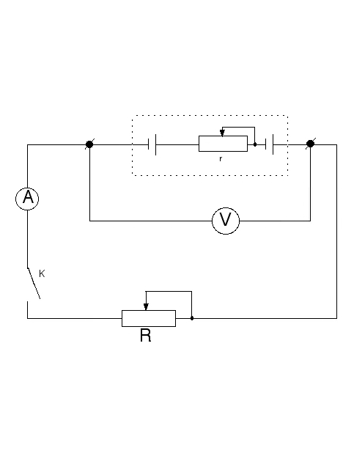
Valemite (1) ja (2) analüüs näitab, et nii kasutegur kui ka kasulik võimsus on suuremad sellel vooluallikal, mille sisetakistus on väiksem.

- Töö käik.

  - Protokollime mõõteriistad.

  - Tutvume allpool joonisel toodud skeemiga. Punktiiriga piiratud kast kujutab endast uuritavat vooluallikat.

ε₁
ε₂

  - Registreerime voltmeetri näidu lüliti K avatud olekus, mis on sel juhul ligikaudu võrdne vooluallika elektromotoorjõuga.

ε = 8,4 V

  - Sulgeme lüliti K ning reguleerime reostaadi r abil lühisvoolu tugevuse ahelas juhendaja poolt antud väärtusele. Edasises katsekäigus aga jätame reostaadi r väärtuse muutumatuks.

  - Vähendame reostaadi R abil voolutugevust ahelas 10 mA kaupa kuni 10 mA –ni, registreerides iga kord volt –ja ampermeetri näidud. Tulemused kanname tabelisse vastavatesse veergudesse.
Täidame tabeli ülejäänud osa kasutades eespool toodud valemeid.
Seejuures:

R = ε - U/I ja R = U/I

Jrk.  nr. |  | I, mA | U, V | N₁, mW | η % | ε - U, v | r, Ω | R, Ω | R/r, Ω
1. |  | 100 | 0,4 | 40 | 4,76 | 8 | 80 | 4 | 0,05
2. |  | 90 | 1,2 | 108 | 14,29 | 7,2 | 80 | 13,3 | 0,16
3. |  | 80 | 1,9 | 152 | 22,62 | 6,5 | 81,25 | 23,6 | 0,29
4. |  | 70 | 2,6 | 182 | 30,95 | 5,8 | 82,86 | 37,14 | 0,45
5. |  | 60 | 3,3 | 198 | 39,29 | 5,1 | 85 | 55 | 0,65
6. |  | 50 | 4,0 | 200 | 47,62 | 4,4 | 88 | 80 | 0,91
7. |  | 40 | 4,8 | 192 | 57,14 | 3,6 | 90 | 120 | 1,33
8. |  | 30 | 5,5 | 165 | 65,48 | 2,9 | 96,6 | 183,3 | 1,9
9. |  | 20 | 6,1 | 122 | 72,62 | 2,3 | 115 | 305 | 2,65
10. |  | 10 | 7,1 | 7,1 | 84,52 | 1,3 | 130 | 710 | 5,46

  - Vastavalt tabeli andmetele joonestame graafikud N₁ = f(I) ja η = f(I) ühisele väljale ( I-telg on ühine).

N₁=f(I)

I
η; N₁

N₁=f(I)
η=f(I)
I

  - Leiame graafikute järgi, millise voolu (I) väärtuse juures on kasulik võimsus N₁ maksimaalne, kasutegur η = 50 % ja R/r = 1.

Kasulik võimsus N₁ on maksimaalne ja kasutegur η = 50 % voolutugevuse I = 47,5 V korral. Kuna kasulik võimsus on maksimaalne kui R = r, siis R/r = 1 samuti voolutugevuse I = 47,5 V korral.

